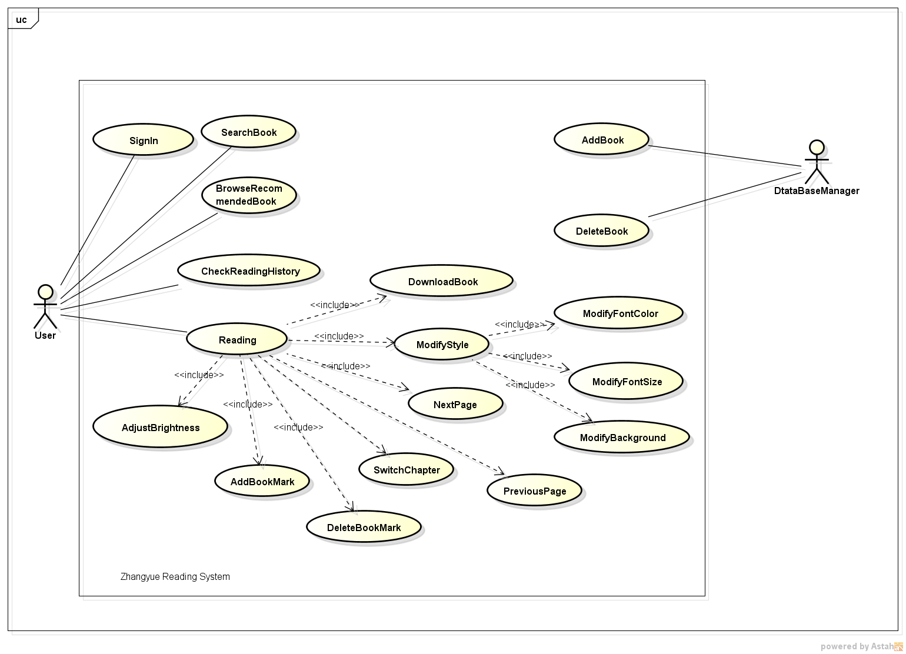

用例：SignIn

行为者：User

前提：没有登录的情况下

目标：User完成应用的登录

正常流程：

1.User打开个人中心，点击头像进入登录界面

2.User输入账号

3.User输入密码

4.User点击登录

5.服务器接收账号密码并进行校验

6.返回登录结果

异常情况：

1.User输入账号和密码的格式不正确

2.User未输入账号或者密码

用例：SearchBook

行为者：User

前提：连接网络的情况下

目标：搜索数据库中的符合关键词的书籍

正常流程：

1.User打开搜索界面

2.User输入关键词

3.User点击搜索按钮

3.显示符合要求的书籍

异常情况：

1.User未输入关键词

2.User未连接网络

用例：BrowseRecommendedBook（浏览推荐书籍）

行为者：User

前提：连接网络的情况下

目标：系统显示推荐的书籍

正常流程：

1.User在书城内能直接浏览app推荐的书籍

异常情况：

1.User未连接网络

用例：CheckReadingHistory

行为者：User

前提：进入浏览纪录界面

目标：查看User的浏览纪录

正常流程：

1.User进入浏览纪录界面

2.User能够看到自己的阅读记录

3.User点击浏览记录可以进入相应书籍的阅读模式

异常情况：

1.User点击不存在的浏览记录

用例：Reading

行为者：User

前提：选中一本书的情况下

目标：阅读该书籍

正常流程：

1.User点开某一本书

2.User进入阅读界面

异常情况：

1.User选择不存在的书籍

用例：AddBook

行为者：DataBaseManager

前提：数据库的书籍未到上限

目标：往数据库中添加书籍信息

正常流程：

1. DataBaseManager进入数据库

2. DataBaseManager添加书籍信息

异常情况：

1.DataBaseManager输入错误的书籍信息

2.数据库的书籍到达上限

用例：DeleteBook

行为者：DataBaseManager

前提：数据库的存在书籍

目标：从数据库中删除相应书籍信息

正常流程：

1. DataBaseManager进入数据库

2. DataBaseManager删除指定的书籍信息

异常情况：

1.DataBaseManager输入错误的书籍信息

2.数据库不存在书籍

用例：DownloadBook

行为者：User

前提：连接网络并且未下载相应的书籍

目标：下载当前书籍

正常流程：

1.User进入阅读界面

2.系统主动访问数据库下载对应书籍缓存保存至本地

异常情况：

1.User未连接网络

2.本地已经存在相应书籍

3.本地内存空间不足

4.app未获得存储权限

用例：ModifyStyle

行为者：User

前提：在阅读模式下

目标：修改阅读模式的界面风格

正常流程：

1.User阅读设置

2.User选择目标的风格

3.阅读界面风格更换成功

异常情况：

1.User选择不存在的阅读风格

用例：NextPage

行为者：User

前提：在阅读模式下

目标：到下一页

正常流程：

1.User点击下一页按钮

2.成功跳转至下一页

异常情况：

1.当前阅读书籍没有下一页

2.点击下一页后会进入下一章，但是下一章没有缓存，并且未连接网络

用例：PreviousPage

行为者：User

前提：在阅读模式下

目标：到上一页

正常流程：

1.User点击上一页按钮

2.成功跳转至上一页

异常情况：

1.当前阅读书籍没有上一页

2.点击上一页后会进入上一章，但是上一章没有缓存，并且未连接网络

用例：AdjustBrightness

行为者：User

前提：在阅读模式下

目标：调整画面的亮度

正常流程：

1.User打开亮度调节界面

2.User拖动滑块来调整亮度

3.画面相应的亮度进行变换

异常情况：

1.软件调节系统亮度权限未被允许

用例：SwitchChapter

行为者：User

前提：在阅读模式下

目标：更换章节

正常流程：

1.User点击目录

2.User选择目标章节

3.系统加载对应的章节

4.成功进入对应的章节

异常情况：

1.点击目标章节后，但没有缓存，并且未连接网络

用例：AddBookMark

行为者：User

前提：在阅读模式下

目标：为当前进度添加书签

正常流程：

1.User点击添加书签按钮

2.系统生成书签

异常情况：

1.User在不能添加书签的页添加了书签

2.User添加了重复的书签

用例：DeleteBookMark

行为者：User

前提：在阅读模式下，并且当前进度存在书签

目标：为当前进度删除书签

正常流程：

1.User点击删除书签按钮

2.系统删除对应书签

异常情况：

1.User删除了不存在的书签

